

**Smart Pocket 官方账号加入Telegram！完整指南📕一篇文章解决从设置到使用的所有问题**

# 简介

Telegram是一款跨平台的消息应用程序，以其速度、安全性和完全免费的特点闻名。它支持发送文本消息、图片、视频和文件，还可以进行语音和视频通话。Telegram注重隐私和安全，提供了诸如端到端加密的“秘密聊天”和自动销毁消息等功能。

此外，Telegram支持大型群组（最多可容纳200,000名成员）和广播消息的频道。通过云同步，您可以在多个设备上使用账户而不会丢失任何数据。它还支持自定义贴纸、机器人和各种自动化功能，成为个人、商业和社区使用的多功能工具。

# 创建新的Telegram账户步骤

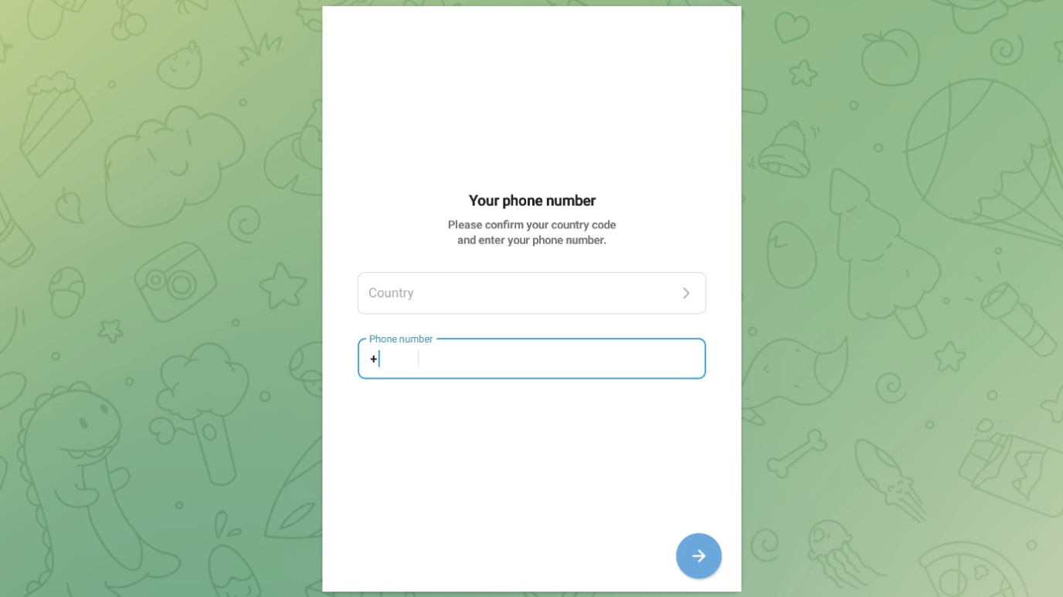

* 从官方网站、Google Play（Android）或App Store（iOS）下载应用程序
* 输入电话号码：安装并启动应用程序后，选择您的国家或地区，然后输入您的电话号码（用于识别您的账户）
* 通过短信或电话接收验证码
* 输入验证码：在应用程序中输入收到的验证码以确认身份
* 设置您的个人资料：验证后，您可以选择用户名并上传个人资料照片（可选）。对于必填项名字，您可以使用昵称以避免透露真实姓名。
* 开始使用Telegram：设置完成后，您可以开始与朋友聊天，或加入群组和频道

# 如何加入官方群组

● 创始人Yuda的帖子（[@yudaceo](https://twitter.com/yudaceo)）：Alpha群组，早期支持者的特别赠品和活动正在进行中。立即加入！

● Smart Pocket官方账号的帖子：Telegram上线纪念活动（现已结束）。点击帖子链接加入Smart Pocket账号。

● Pockemy官方账号的帖子：新的meme币空投。通过链接加入活动和群组。与前两个账号不同，所有成员在加入后都可以参与聊天。

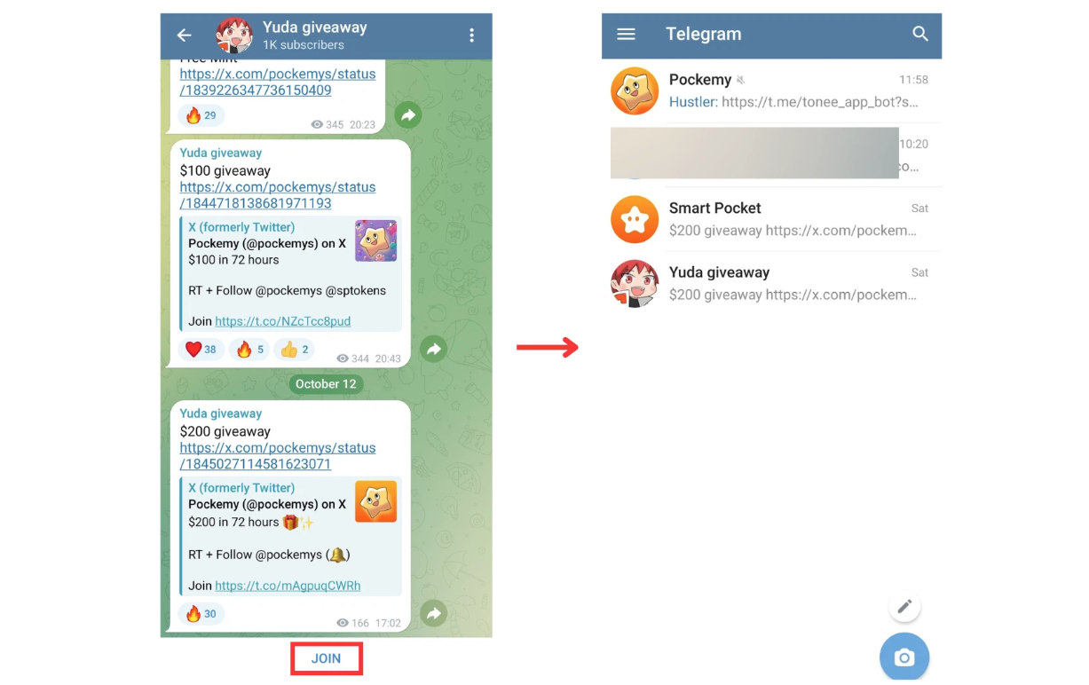

# 功能设置

## 静音设置

通过在Telegram中设置静音选项，您可以避免来自特定聊天或群组的过多通知。

* 静音单个聊天或群组：打开聊天或群组，点击右上角的三点菜单，然后选择“静音”
* 选择静音时长：“静音时长”提供8小时、2天或1年的选项
* “永久静音”选项可使静音时间无限长

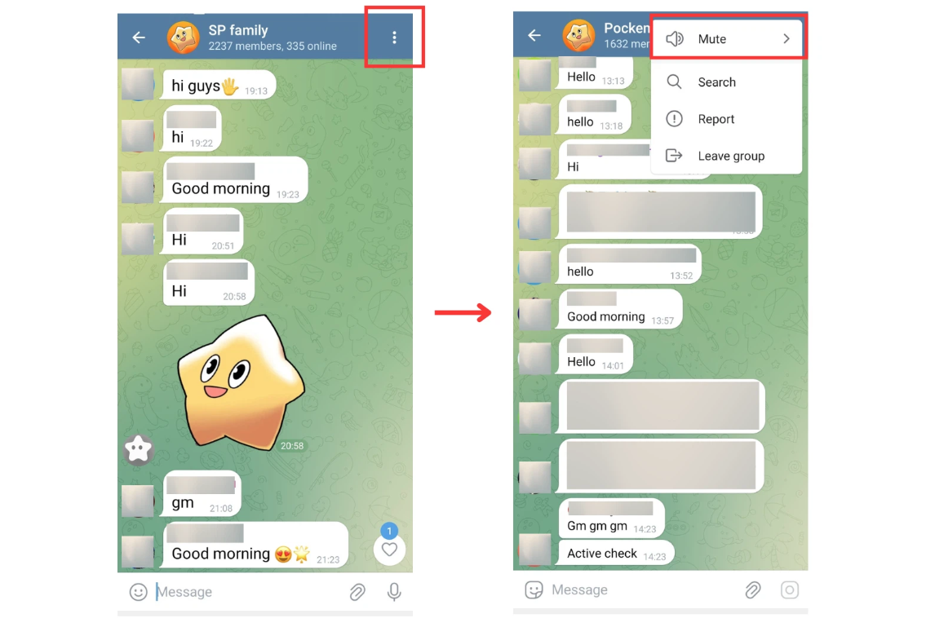

“静音时长”选项 -> 选择静音时间（8小时、2天、1年等）

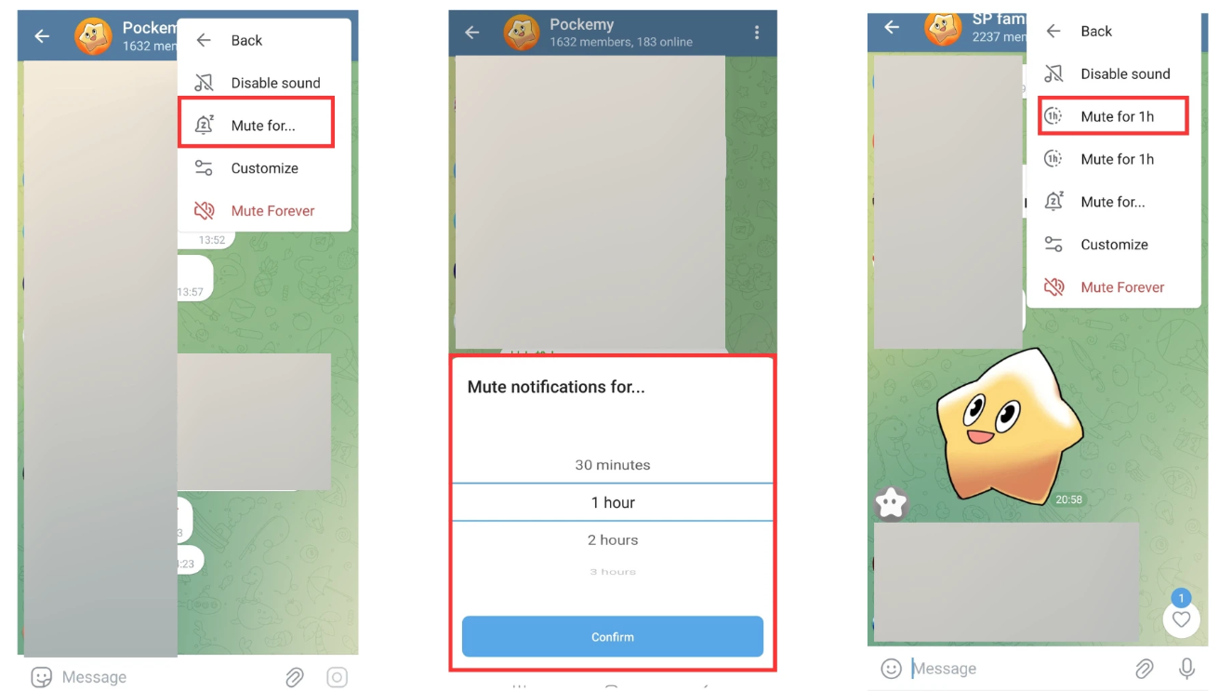

“永久静音”选项 -> 静音时间无限长

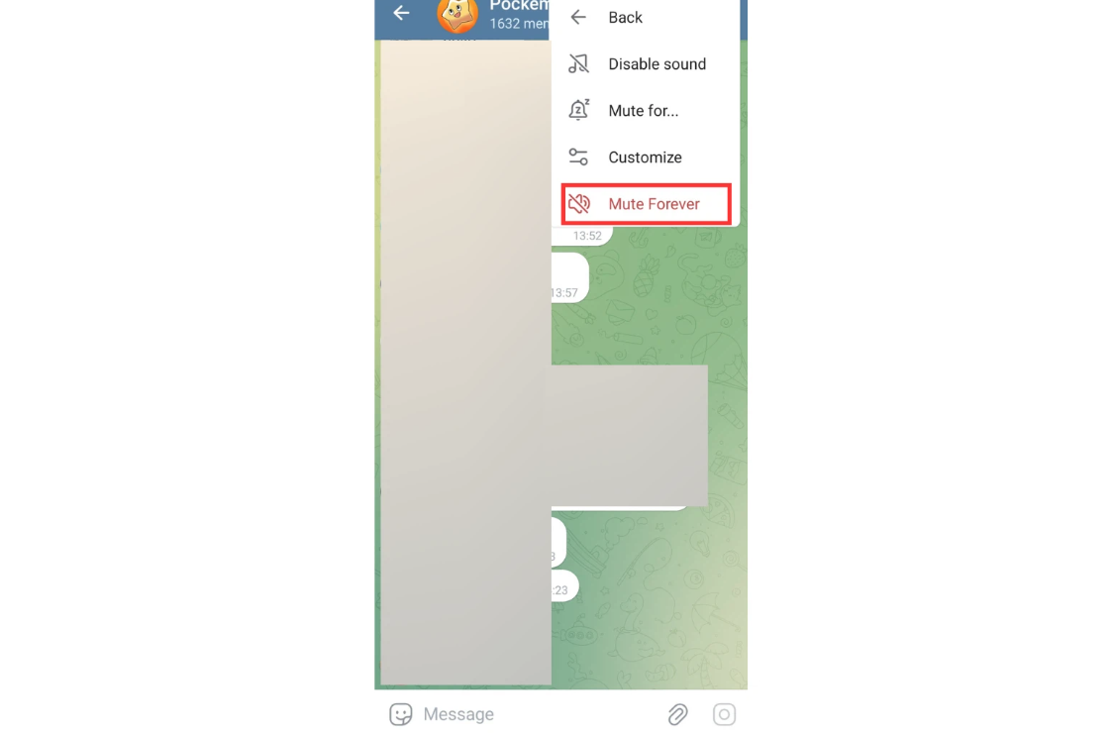

## 静音所有聊天通知

要静音所有通知，点击左上角的三条线并选择“设置”，然后点击“通知和声音”。

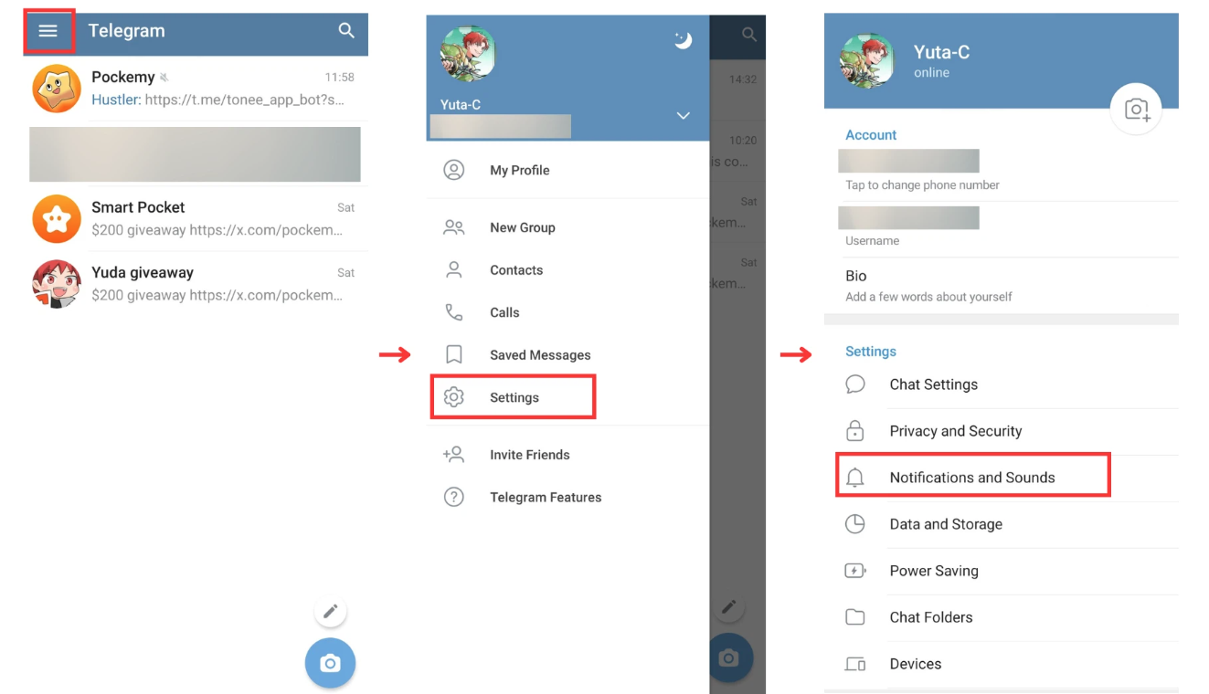

在这里，您可以完全关闭声音通知，或者为私人聊天、群组和频道分别自定义通知。

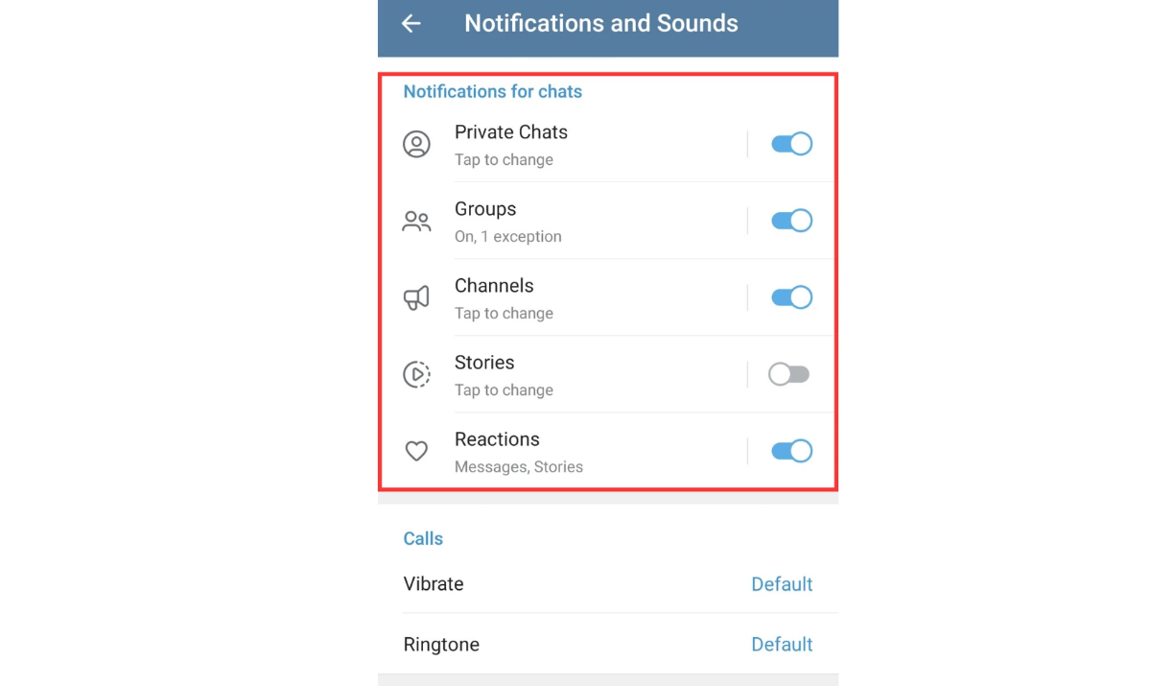

## 更改姓名

要更改您的姓名，请点击左上角的三条线，进入“我的资料”，并点击顶部的铅笔图标。

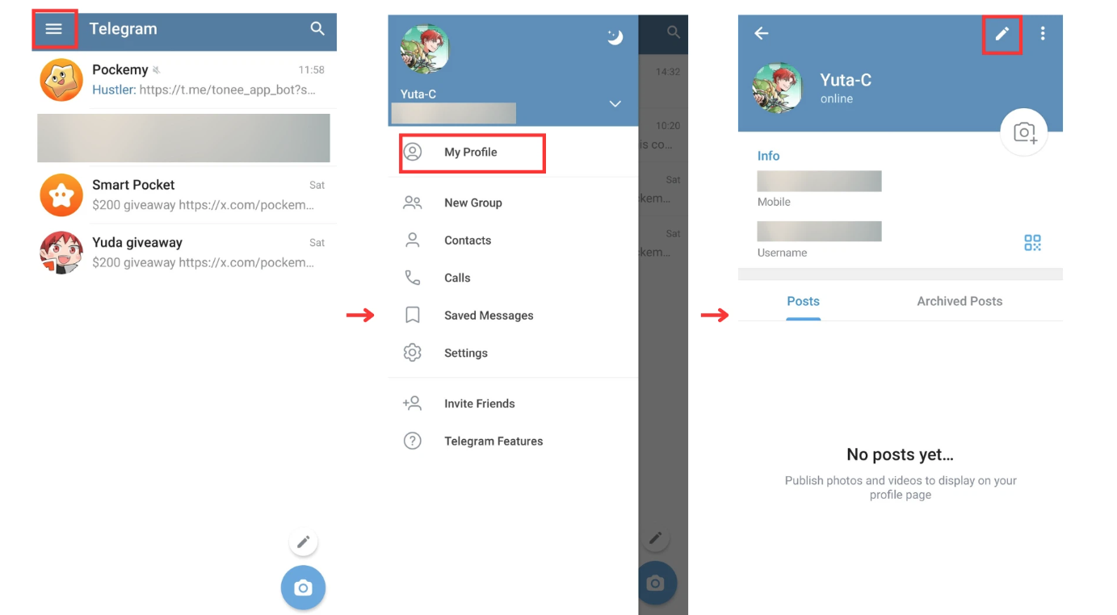

然后，您可以更改您的名字（必填）和姓氏（可选）。点击对勾保存更改。

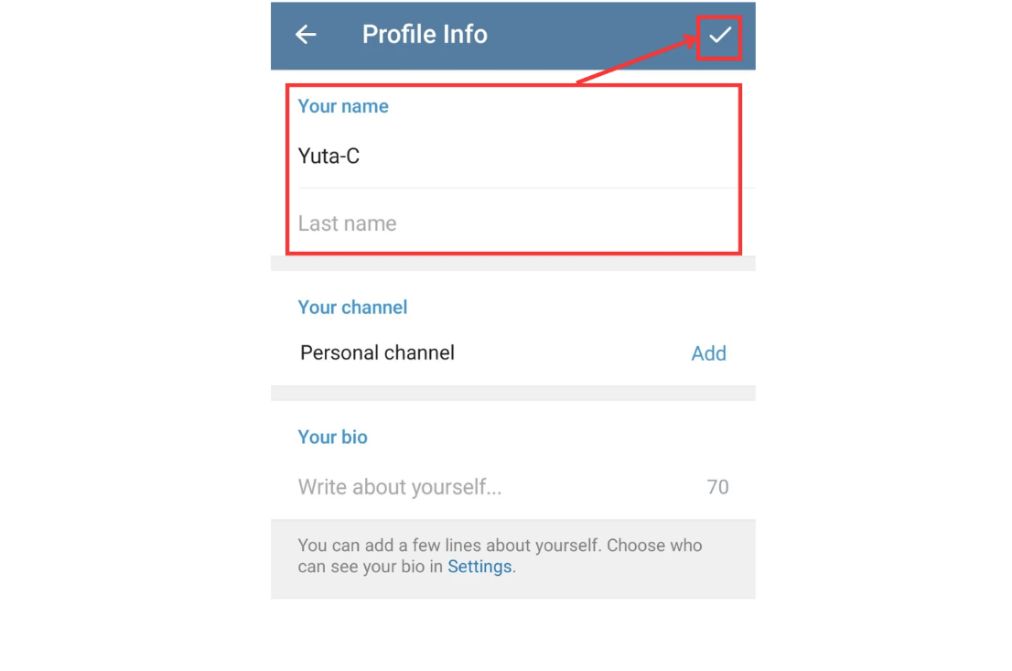

## 调整字体大小和背景

要调整字体大小或更改聊天背景，点击左上角的三条线，然后选择“设置”和“聊天设置”。

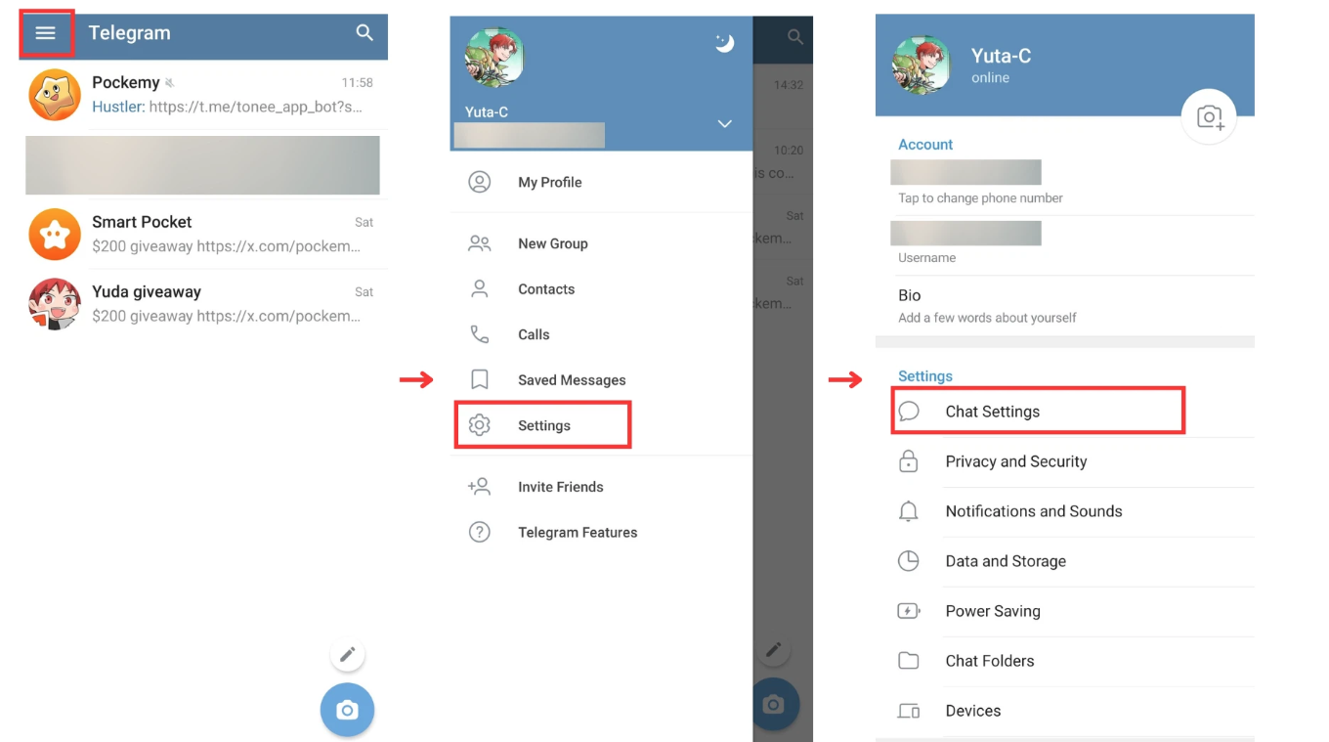

调整字体大小：使用“消息文字大小”下的滑块来调整字体大小。更改将立即生效。

更改聊天背景：点击“更改聊天壁纸”以从内置选项中选择或上传您自己的图片。

您还可以选择渐变或图案来自定义您的聊天视觉风格。

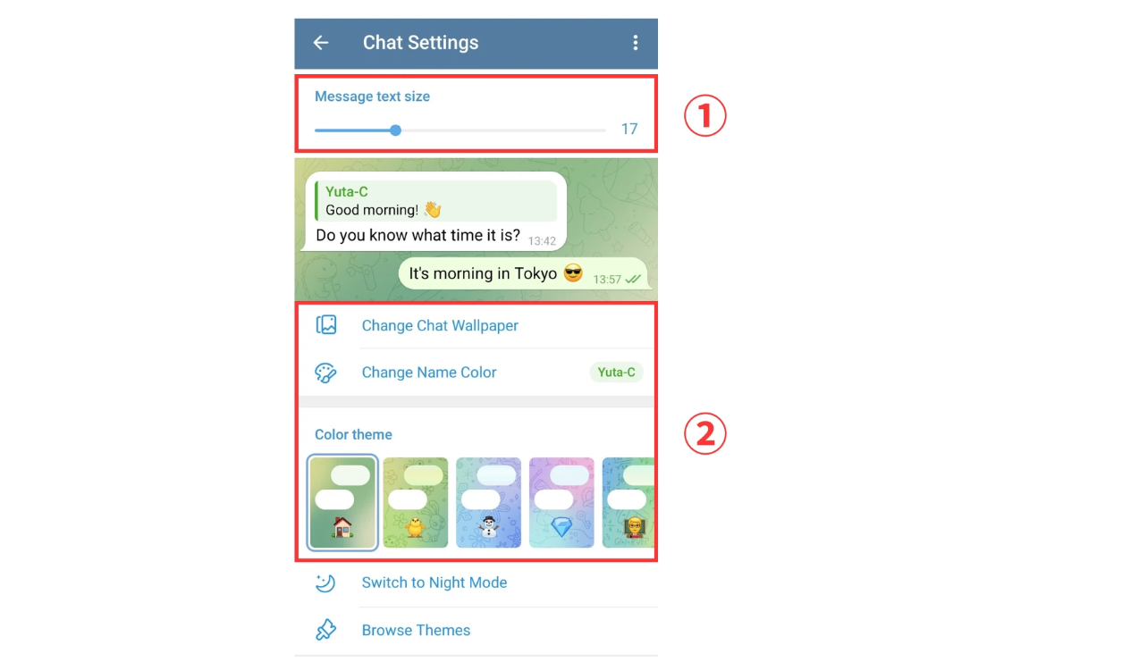

# 隐私设置和两步验证

Telegram提供了几项隐私设置，以帮助保护您的账户和个人信息。以下是设置步骤：

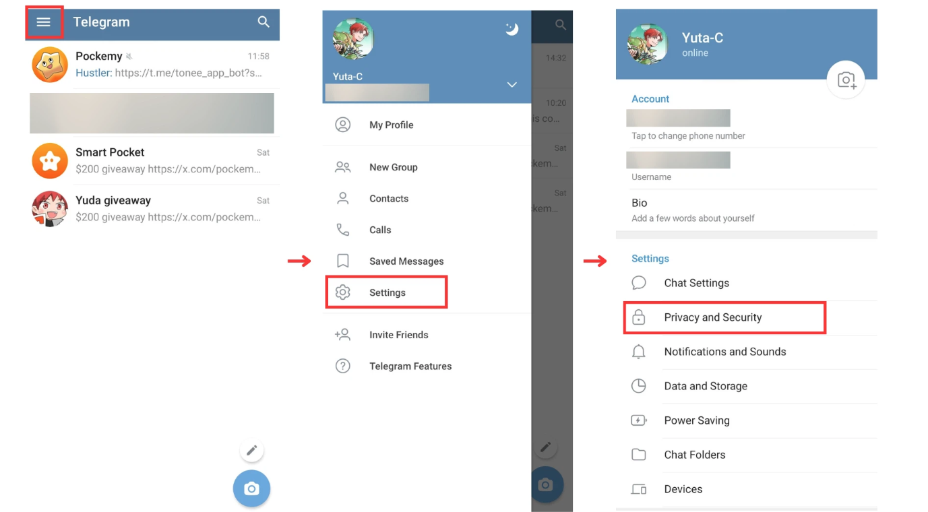

在“隐私和安全”部分，您可以控制谁可以看到您的电话号码、在线状态、个人资料图片等。以下选项可以调整：

* 电话号码可见性
* 谁可以看到您的最近上线/在线状态
* 个人资料图片可见性
* 谁可以转发您的消息
* 通话设置
* 谁可以邀请您加入群组

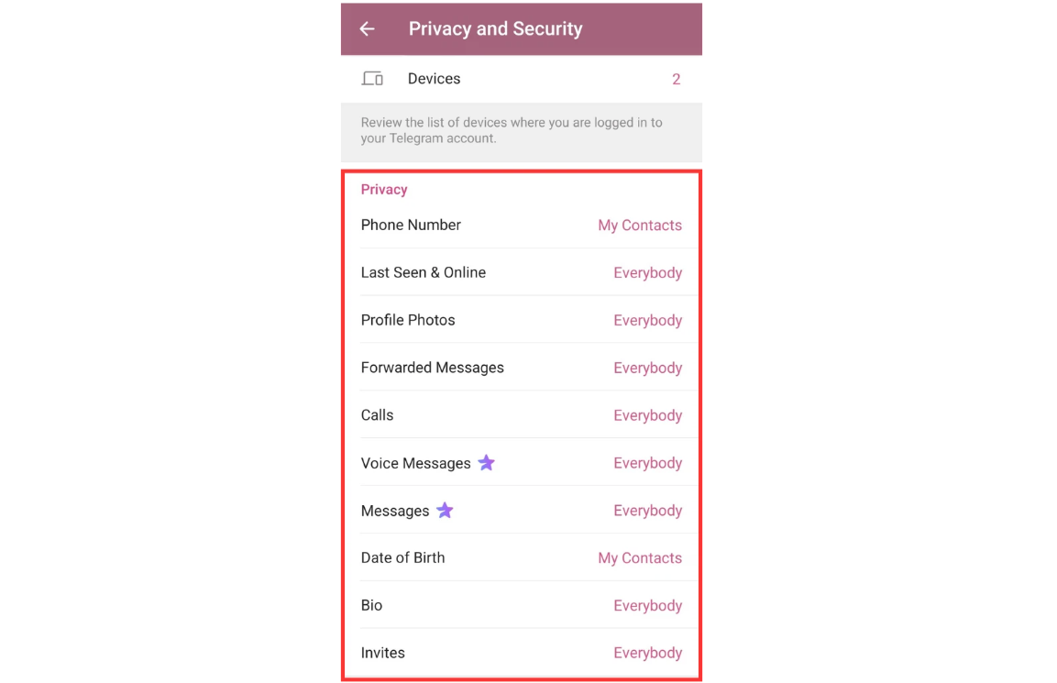

## 设置两步验证

为了提高安全性，启用两步验证，在登录新设备时需要输入密码和通常的电话号码验证码。

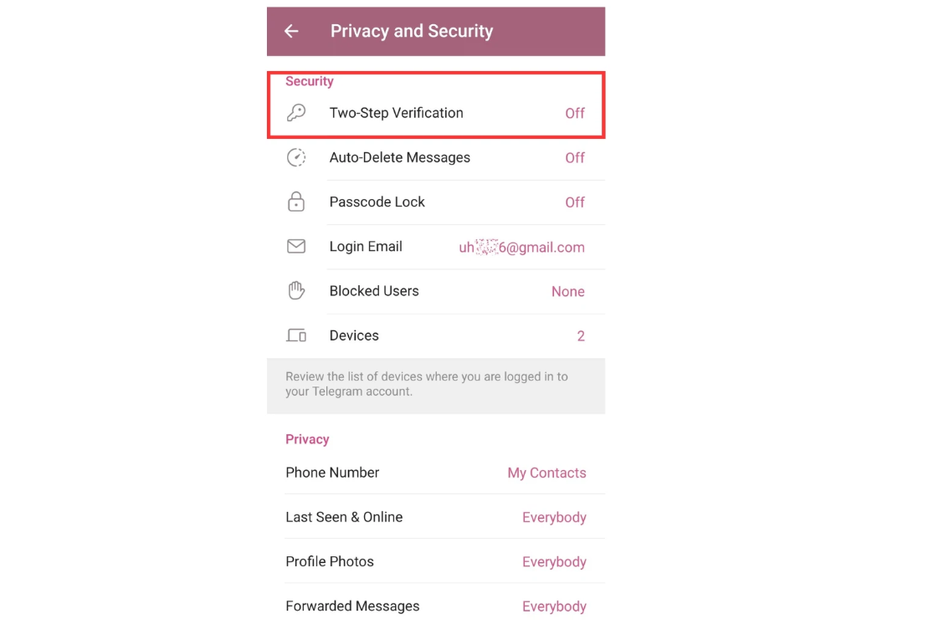

进入“设置”并找到“两步验证”

设置密码并确认

您还可以设置密码提示或恢复电子邮件地址，以防您忘记密码。

设置完成后，每次在新设备上登录都需要输入密码。

# 使用表情符号和贴纸

在Telegram中，点击消息输入框旁边的“表情符号”图标，可以访问三种选项：表情符号、GIF和贴纸。

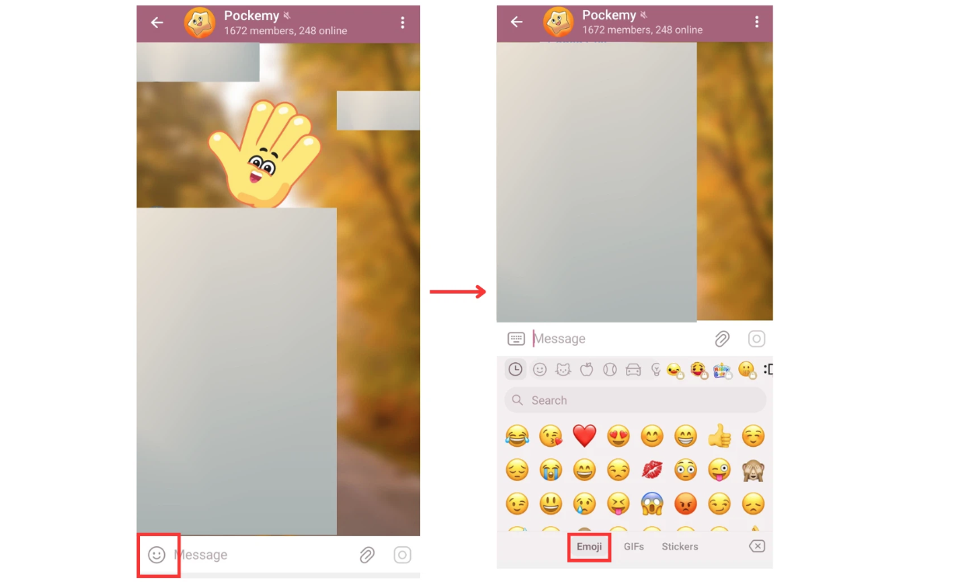

## 1. 表情符号

点击聊天窗口中的笑脸图标，选择您想发送的表情符号。

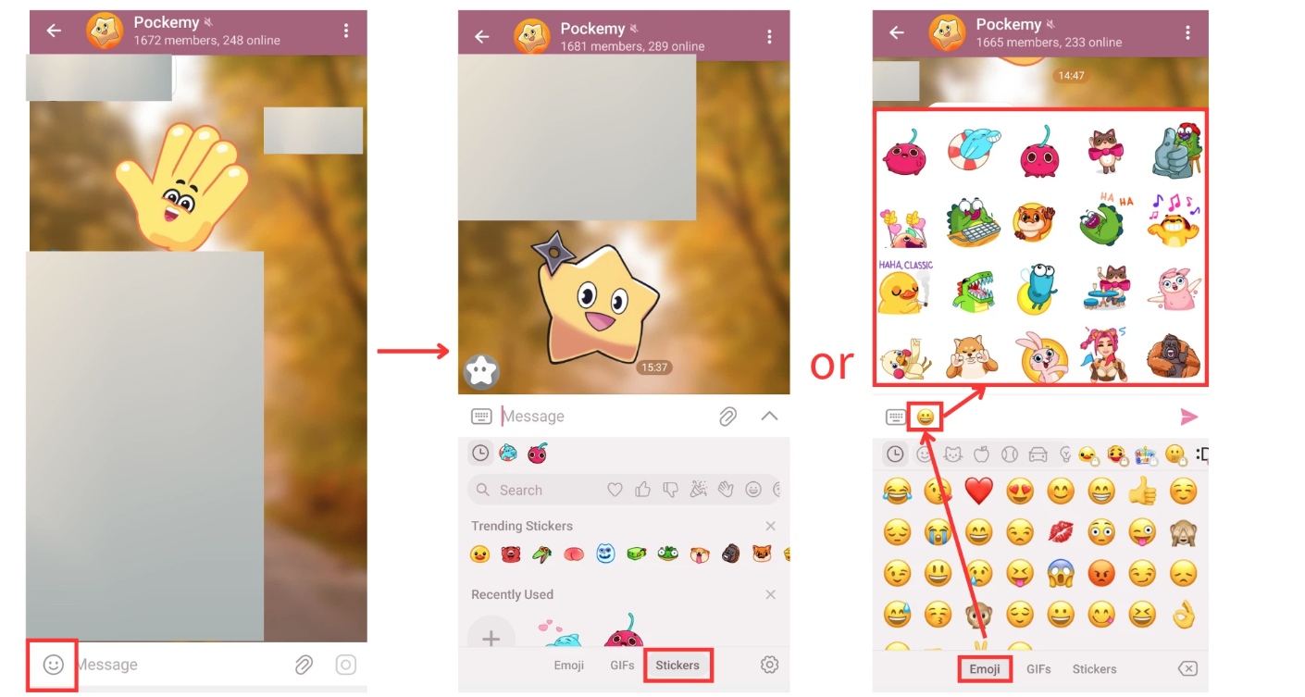

## 2. 贴纸

点击笑脸图标后，选择“贴纸”选项卡。点击您想发送的贴纸，或输入表情符号，Telegram会自动推荐相关贴纸。

您还可以点击搜索图标快速找到特定的表情符号或贴纸。

# 聊天礼仪和规则

在Telegram聊天时，请记住以下礼仪和规则：

* 尊重他人：保持友好态度，避免人身攻击、侮辱或诽谤言论。
* 限制您的帖子：避免发送大量消息或连续重复相同的贴纸。
* 谨慎使用提及：除非必要，避免在大型群组中使用@everyone。
* 遵守群组规则：不允许广告、自我推广或不当内容。发帖前请先查看规则。
* 保护隐私：不要在公开群组或频道中分享个人信息或他人的隐私。
* 发送适当内容：使用符合上下文和受众的消息、贴纸和表情符号。
* 礼貌回复：及时、礼貌地回复消息和问题。

# 结论

本文介绍了如何使用Telegram的基本操作，包括如何创建账户、加入官方群组、设置功能以及使用表情符号和贴纸。我们还回顾了聊天礼仪和规则，以帮助确保每个人都能享受尊重和愉快的体验。

通过遵循这些准则，您可以营造一个友好的环境，确保群组内的顺畅沟通。

**获取最新信息，请访问：**  
Smart Pocket官方网站：[https://smapocke.com/  
Smart Pocket官方Discord：https://discord.com/invite/smartpocket  
JAPAN DAO官方网站：https://japandao.jp/  
JAPAN DAO官方Discord：https://discord.com/invite/japandao  
Pockemy官方X账号：https://x.com/pockemys